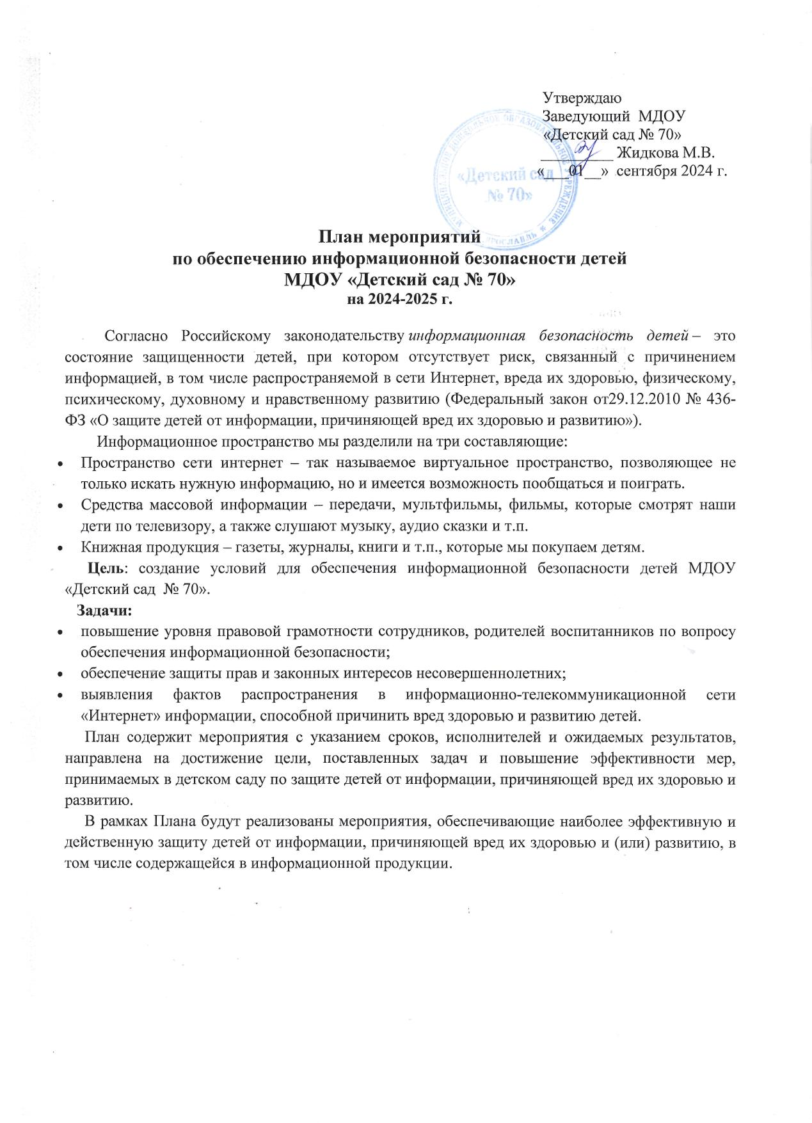

**План мероприятий**

**по обеспечению информационной безопасности детей**

**МДОУ «Детский сад № 70»**

**на 2024- 2025 г.**

|  |  |  |  |  |  |
| --- | --- | --- | --- | --- | --- |
| **№ п/п** | **Наименование мероприятия** | **Срок исполнения** | **Исполнители — ответственные**  **за реализацию мероприятия** | | **Планируемый результат** |
| **I.        Создание организационно-правовых механизмов защиты детей от распространения информации,** **причиняющей вред их здоровью и развитию** | | | | | |
| 1.1. | Изучение нормативно- правовой базы по вопросам защиты детей от информации, причиняющей вред их здоровью и развитию | В течение года | | Заведующий,  старший  воспитатель | Повышение информационной грамотности участников образовательных отношений |
| 1.2. | Организация медиабезопасности педагогов, как условия обеспечения информационной безопасности для всех участников образователь- ного процесса. | В течение года | | Заведующий,  старший  воспитатель | Прохождение курсов повышения квалификации по вопросам защиты детей от информации, причиняющей вред их здоровью и развитию, распространяемой посредством сети «Интернет» |
| 1.3. | Проведение консультации для педагогов по вопросам обеспечения информацион- ной безопасности детей. | Январь | | Старший  воспитатель | Информирование педагогов о механизмах предупреждения доступа несовершеннолетних к информации, причиняющей вред их здоровью и развитию. |
| 1.4. | Знакомство родителей с информацией по медиабезопасности | По плану работы | | Воспитатели | Информирование родителей о механизмах предупреждения доступа несовершеннолетних к информации, причиняющей вред их здоровью и развитию и повышение информационной грамотности родителей |
| 1.5. | Участие педагогов в мероприятиях различного уровня, посвященных обеспечению защиты и безопасности информацион -ной инфраструктуры ДОУ . | В течение года | | Старший  воспитатель | Информирование педагогов о механизмах предупреждения доступа несовершеннолетних к информации, причиняющей вред их здоровью и развитию и повышение информационной грамотности участников образовательных отношений |
| 1.6. | Организация свободного доступа педагогов к высококачественным и сетевым образовательным ресурсам, в том числе к системе современных учебных материалов. | В течение года | | Заведующий,  старший  воспитатель | Информирование педагогов о механизмах предупреждения доступа несовершеннолетних к информации, причиняющей вред их здоровью и развитию. |
| **II. Внедрение систем исключения доступа к информации, несовместимой с задачами гражданского становления детей, а также средств фильтрации и иных устройств** | | | | | |
| 2.1. | Использование лицензион - ного программного обеспечения, в том числе программ, обеспечивающих антивирусную защиту на 100% компьютеров. | 2024-2025 | | Заведующий | Проведение оценки доступа к сети «Интернет» с обеспечени- ем программного продукта, обеспечивающего контент- фильтрацию.  Систематическое обновление программно-технических средств по антивирусной защите компьютерной техники в ДОУ. |
| 2.2. | Организация проверки библиотечных фондов, иной информационной продукции на предмет выявления литературы, включённой в федеральный список экстремистских материалов | В течение года | | Заведующий,  старший  воспитатель | Отсутствие в библиотечном фонде литературы, включённой в список экстремистских материалов. |
| 2.3. | Контроль безопасного содержания приобретаемой информационной продукции для детей в соответствии с возрастными категориями | В течение года | | Заведующий,  старший  воспитатель | Соответствие фондов открытого доступа библиотек |
| **III.** **Профилактика у детей интернет-зависимости, игровой зависимости и правонарушений с использованием информационно — телекоммуникационных технологий, формирование у несовершеннолетних навыков ответственного и безопасного поведения в современной информационно — телекоммуникационной среде через обучение их способам защиты от вредной информации** | | | | | |
| 3.1. | Проведение занятий в группах старшего дошкольного возраста по теме «Учимся пользоваться интернетом безопасно» | В течение года | | Воспитатели | Ознакомление детей с информацией о правилах безопасного поведения в интернет- пространстве и закрепление знаний детей о правилах безопасного поведения в интернет- пространстве |
| **IV.** **Информационное просвещение граждан о возможности защиты детей от информации, причиняющей вред их здоровью и развитию** | | | | | |
| 4.1. | Участие в различных мероприятиях (лекториях, семинарах, практикумах, тренингах, круглых столах, конференциях и т.п.), по проблемам информацион- ной безопасности для всех участников образователь -ного процесса. | В течение года | | Заведующий,  старший  воспитатель | Информирование педагогов о механизмах предупреждения доступа несовершеннолетних к информации, причиняющей вред их здоровью и развитию |
| 4.2. | Размещение на сайте ДОУ ссылок на электронные адреса по проблемам информационной безопасности для всех участников образователь -ого процесса | Сентябрь-  октябрь | | Старший  воспитатель | Повышение информационной грамотности участников образовательных отношений |
| 4.3. | Размещение на сайте детского сада материалов, касающихся вопросов защиты детей от распространения вредной для них информации:  «О защите детей от информации, причиняющей вред их здоровью и развитию»  «Безопасный интернет детям»  «Что такое информационная безопасность ребенка» | В течение года | | Старший  воспитатель | Повышение информационной грамотности участников образовательных отношений |
| 4.4. | Разработка памяток для родителей по теме «Безопасный интернет» | В течение года | | Старший  воспитатель | Повышение информационной грамотности родителей |